«Значение бодрящей гимнастики после сна»
Во время сна все процессы в организме замедляются, сразу после пробуждения у ребёнка снижена скорость реакции, чувствительность, умственная и физическая работоспособность. Для того чтобы полностью проснуться, детскому организму требуется достаточно продолжительное время.
Гимнастика после сна предназначена для того, чтобы помочь до конца не сформировавшейся и очень ранимой детской нервной системе быстрее перейти в состояние бодрствования. Такую оздоровительную, тонизирующую гимнастику принято называть корригирующей.
Корригирующая гимнастика после сна:
- устраняет сонливость и вялость после пробуждения;
- улучшает настроение и самочувствие;
- повышает умственную и физическую работоспособность;
- улучшает работу сердца и лёгких, снабжающих органы кислородом и питательными веществами;
- оздоравливает весь организм.

Можно выделить три основных этапа гимнастики после сна:
- постепенное пробуждение;
- разминка, проводимая в постели;
- игровые упражнения и самомассаж.
Давайте подробно рассмотрим, как выполнить комплекс упражнений гимнастики после сна.
Постепенное пробуждение. Лучше всего, если ребенок будет просыпать под тихую, плавную музыку — её громкость нужно будет увеличивать постепенно. Отдерните шторы в спальне, мягко и нежно, с улыбкой — и уж, конечно, без резких движений! Затем переходите к простым упражнениям, которые можно сделать, не вставая с кровати.
Разминка в постели. Гимнастика в постели должна длиться от 3 до 5 минут. Начните с потягиваний, потом попросите ребенка поочередно поднять ручки, затем ноги. Сделайте несколько более сложных упражнений — подойдут всем знакомые «велосипед» или «кошечка».
Велосипед. Малыши лежат на спине и в воздухе «крутят педали» ногами.
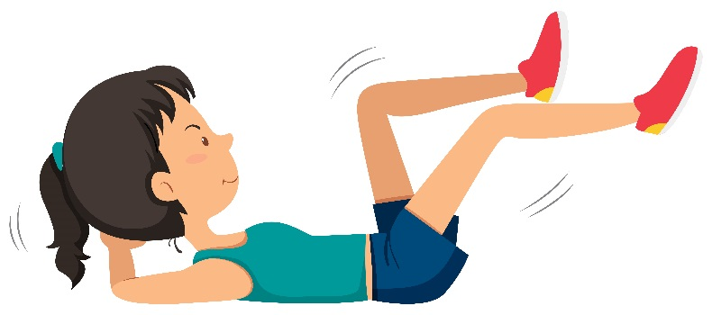
Кошечка. Ребенок встает на четвереньки, а вы просите его показать, как кошка выгибает спину, когда сердится. Затем попросите малыша прогнуться и потянуться — кошка опять стала доброй!
Ну, а после этого — самое время вставать с кровати! Пусть ребенок немного походит на месте, а затем «бодрым шагом» марширует в другую комнату.
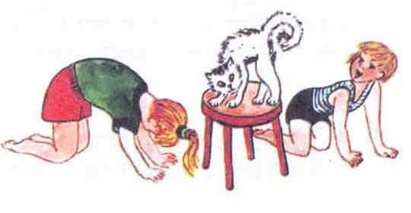
Игровые упражнения и самомассаж. Это помещение необходимо хорошо проветрить незадолго до того, как вы отправитесь будить ребенка, тогда гимнастику можно будет совместить с закаливанием.
Начните опять с ходьбы. Длительность упражнений — 2–3 минуты. Ходить нужно по-разному: на носках, на пятках, высоко поднимая колени, полуприседая, приседая, на внешней стороне стопы, перекатываясь с пятки на носок. После этого попросите ребенка показать, как двигаются, например, лыжники или конькобежцы, и не забывайте следить за правильностью осанки ребенка.
Очень хорошо, если у вас уже есть массажные коврики — используйте их 2–3 раза в неделю. Время тренировки 5–7 минут, ребенок долен быть босиком! Соорудите из ковриков дорожку, пусть ребенок сначала просто походят по ней, а затем постепенно перейдет на бег. Заканчивается упражнение опять ходьбой.
Закончить комплекс гимнастических упражнений рекомендуется водными процедурами — умыванием и обтиранием, вот теперь вы можете быть абсолютно уверены в том, что ваш ребенок окончательно проснулся!
